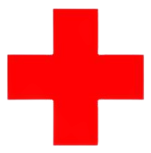
敖汉旗红十字会会员入会申请表
姓 名 |  |  | 性 别 |  | 一寸免冠照
民 族 |  |  | 出生年月 |  | 一寸免冠照
身份证号 |  |  |  |  | 一寸免冠照
职 业 |  |  | 工作单位
文化程度 |  |  | 联系电话
通讯地址
我自愿申请加入赤峰市红十字会，遵守《中华人民共和国红十字会法》，承认《中国红十字会章程》，按时缴纳会费，积极参加红十字会活动，维护红十字会合法权益，发扬“人道、博爱、奉献”的红十字精神，为发展红十字事业做贡献。

申请人（签名）： 年 月 日

批准  单位  意见 |  | 年 月 日
备注

